Отчёт по индивидуальному проекту этап5

Операционные системы

Нелиа Нджову

Содержание

# 1 Цель работы

Продолжить работы со своим сайтом. Редактировать его в соответствии с требованиями.Сделать записи для персональных проектов.

# 2 Задание

1. Сделать записи для персональных проектов.
2. Сделать пост по прошедшей неделе.
3. Добавить пост на тему по выбору.(Языки научного программирования.)

# 3 Выполнение лабораторной работы

Сначала я сделала записи для персональных проектов и проверила если сделано в сети(рис.1)

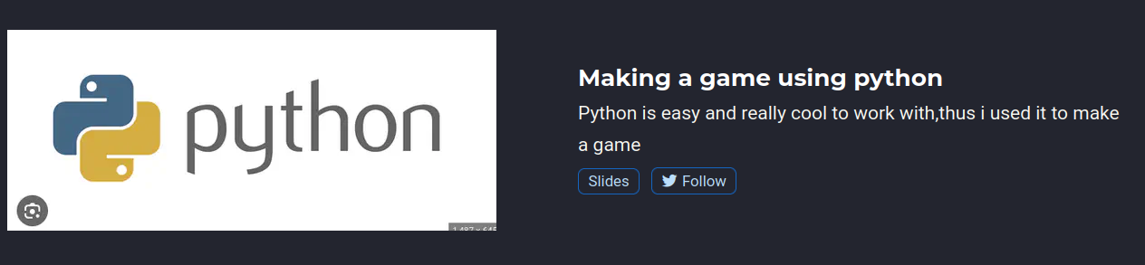

записи для персональных проектов

Потом я делала пост по прошедшей неделе и проверила в сети(рис.2)



пост по прошедшей неделе

Наконец я делала пост на тему по выбору(Языки научного программирования)(рис.3)



Языки научного программирования

Я отправила все это на github(рис.4)

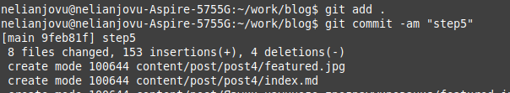

github

# 4 Выводы

Выполняя эту лабораторную работу я сделала записи для персональных проектов, сделала пост по прошедшей неделе и добавила пост на тему по выбору.